PROBLEMI DI MOTO UNIFORMEMENTE ACCELERATO
Eccovi alcuni semplici problemi sul moto uniformemente accelerato.
Problema 1: il ciclista accelerato
Un ciclista si muove alla velocità di 6m/s quando decide di accelerare per 4s con accelerazione uniforme a=2m/s². Quanto spazio percorre nei 4s? Qual è la sua velocità finale? [ΔS=40m ; Vf=14m/s]

Problema 2: la partenza da fermo
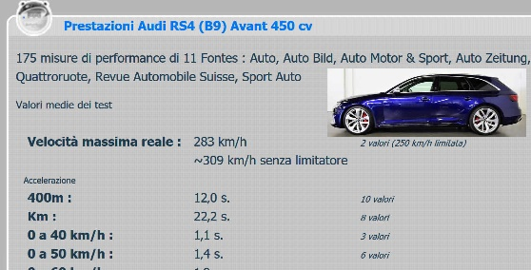
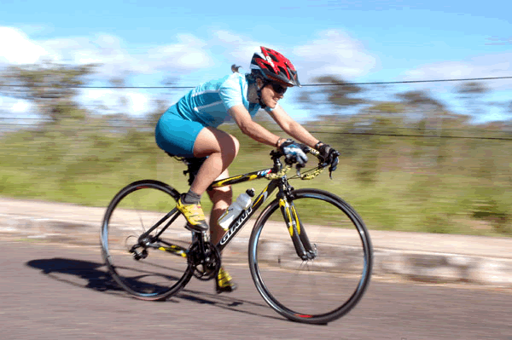
Un modo per misurare l’accelerazione del motore di un’auto è quella di farla partire da ferma e cronometrare il tempo necessario a percorrere uno spazio prefissato, ad esempio 400m come nel caso dell’Audi RS4 qui presentata a destra. Qual è l’accelerazione del suo motore?
[a= 5,56m/s²]
Qual è la velocità a cui giunge l’auto alla fine del 400m?
[Vf = 66,7m/s = 240k/h]
Qual è l’accelerazione media dopo che l’auto ha percorso 1km partendo da ferma? [a=4,05m/s²]

Alcune considerazioni fisiche sul Problema2
La Fisica non è solo calcolo ma SOPRATTUTTO è comprensione dei fenomeni che sono osservati. Perciò adesso rispondete a queste domande:
- Perché sono state eseguite più misure di tempo della stessa grandezza?
- Perché l’accelerazione dopo 1km è minore di quella misurata per 400m? [pensa all’attrito viscoso…]
- Perché i tempi misurati sono riportati solo fino ai decimi di secondo quando invece le misure sono facilmente ottenibili con sensibilità fino al millesimo di secondo?

Problema 3: lo scatto del ciclista
Un ciclista esegue uno scatto partendo da una velocità non nota (Vi). In 5s percorre 50m accelerando con accelerazione a=2m/s². Qual è la velocità iniziale? Qual è la velocità finale? [Vi=5m/s ; Vf=15m/s].

Problema 4: lo spazio di frenata. Lo spazio di frenata è la distanza che un veicolo percorre fra l’inizio della decelerazione e l’arresto. Nell’ipotesi abbastanza realistica che la decelerazione prodotta dai freni sia costante, il moto del veicolo è uniformemente accelerato. La velocità iniziale è Vi, quella finale è Vf = 0 m/s, l’accelerazione ha segno opposto a quello di Vi (ripreso da http://ebook.scuola.zanichelli.it/romenirealta). Detto ciò, calcola lo spazio che un’auto impiega a fermarsi partendo da una velocità Vi = 50km/h se essa frena con un’accelerazione a=3m/s² (in modulo) [ΔS=32,15m]
Come cambia lo spazio di frenata se la velocità iniziale raddoppia, cioè è 100km/h? [ΔS=128,6m]
Nota che lo spazio di frenata quadruplica al raddoppiare della velocità, cioè è direttamente proporzionale al quadrato della velocità: questa è una delle leggi più importanti che vi diranno al corso di scuola guida ed è il motivo fondamentale per il quale è SEMPRE consigliato andare piano in auto o in motorino: poiché lo spazio di frenata aumenta con il quadrato della velocità, basta un piccolo aumento di velocità per aumentare notevolmente lo distanza che l’auto deve percorrere prima di fermarsi.

LA CADUTA LIBERA IDEALE
In una caduta libera ideale il moto è uniformemente accelerato con accelerazione g=9,8m/s², diretta verticalmente in basso, come già indicato negli appunti “CADUTA LIBERA IDEALE 1D (lancio verticale)”. Detto ciò, risolvete adesso questi problemi:

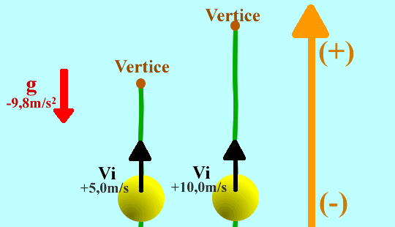
Problema5a: la quota massima.: lanciate in aria un sasso con una velocità iniziale di 5m/s: qual è la quota massima (H_{V}) a cui arriva? (tieni conto che la quota massima è la quota alla quale la velocità si annulla) [H_{V}=1,28m]
Se la velocità raddoppia, cioè se essa è 10,0m/s, come cambia H_{V}? [H_{V}=5,10m, il quadruplo di 1,28m]
Nota che al raddoppiare di V_{I} il valore di H_{V} quadruplica. E’ un caso? [Non è un caso: pensa al problema4]

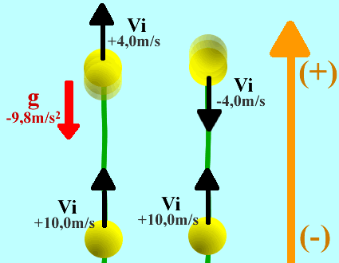
Problema5b: il segno della velocità. Studiamo il moto di caduta libera con maggior dettaglio: perciò disegniamo un S.d.R. con (+) verso l’alto e consideriamo il sasso lanciato in aria con velocità iniziale 10m/s. Via via che il sasso sale la sua velocità decresce… finché essa giunge al valore V=4,0m/s verso l’alto. Qual è la quota H₁ a cui il sasso possiede la velocità di 4m/s verso l’alto?
[hint: prima calcola Δt ; H₁=4,3m].
Il sasso continua a salire, arriva al vertice e ricade verso il suolo: adesso la sua velocità punta verso il basso. Qual è la quota H₂ alla quale la sua velocità è 4,0m/s verso il basso? [H₂=4,3m]
Prima di risolvere il problema: come fai a distinguere fra “V=4,0m/s verso l’alto” e “4,0m/s verso il basso” ?
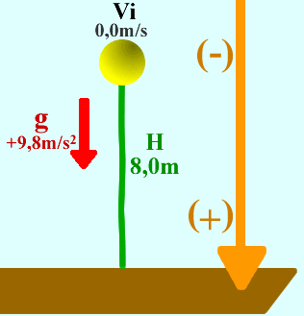
Nota che H₁ = H₂ : è un caso?

Problema6: la caduta. Quanto tempo impiega a cadere al suolo una pallina lasciata cadere da ferma da un’altezza di 8,0m? [Δt=1,28s] Via via che la pallina cade essa acquista velocità: a quale altezza dal suolo la pallina possiede una velocità di 6,25m/s? [H = 6m dal suolo]. Con quale velocità arriva al suolo? [Vf = 12,5m/s].

Problema7: velocità istantanea ed accelerazione. Finiamo questa carrellata di problemi con un bel disegno. Guarda la mappa sottostante: rappresenta la traiettoria di un ciclista lungo una pista. Disegna nei punti A, B, C, D ed E il vettore velocità istantanea e il vettore accelerazione, supponendo che il ciclista rallenti in A e C, acceleri in B ed E e si muova a velocità costante in D.
